Weihnachtsschießen 2018
Wie jedes Jahr feierte die Sektion Bogensport den Jahresabschluss am 8. Dezember. Und nach dem wettermäßigen Ausreißer voriges Jahr hatten wir heuer wieder Glück und erwischten den schönsten (und wärmsten) Tag der Woche.
Fast die gesamte Sektion - und einige Angehörige - fanden sich ein. Wie immer gab es ein kleines Turnier mit starkem Glücksfaktor. Dafür schossen wir nicht auf die üblichen Scheiben, sondern auf neue 2 D Tiere. Sie waren für alle unbekannt und daher spannend. Zusätzlich gab es Glücksschüsse auf Lebkuchenhäuser.
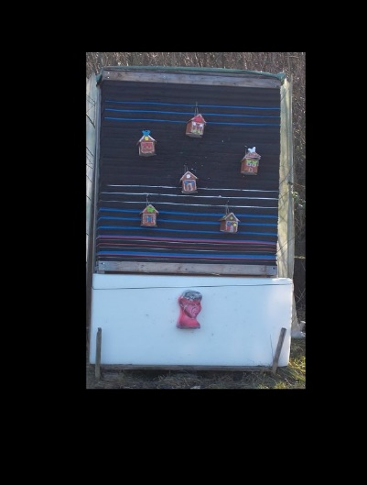
Günther konnte mit Hilfe des Punkteverdopplers im Haus das Turnier für sich entscheiden.
Für das leibliche Wohl sorgte unser Smoker. Die Ripperl und die Ofenkartoffeln fanden reißenden Absatz, ebenso wie die diversen Salate und Kuchen/Kekse.
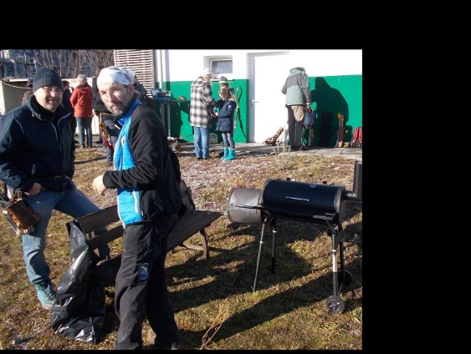
Nach dem Jahresrückblich und dem Ausblick für das nächste Jahr gab es die Siegerehrungen der beiden Cups.
Den 500 Pfeile Cup konnte dieses Jahr Harald knapp vor Thomas (10 Punkte Unterschied) gewinnen.
Der ATSV Cup ging an Günther.
Wir freuen uns schon auf das nächste Bogenjahr. Wir starten mit dem Neujahrsturnier in Strass im Attergau am 6. Jänner!

